ciências – Répteis - 4
Os répteis são animais vertebrados que possuem o corpo com escamas. Outra característica típica desses seres vivos é o fato de sua temperatura corporal variar conforme a temperatura do ambiente em que estão. Assim, quando está frio, o corpo apresenta uma temperatura baixa e, ao esquentar, ele também se aquece.
Répteis costumam ser encontrados em ambientes terrestres. Alguns também podem ser vistos nos troncos ou copas de árvores, dentro da água, ou mesmo caminhando em nossas paredes, como é o caso das lagartixas. Geralmente eles põem ovos com casca.
Muitos répteis rastejam ao andar, mesmo aqueles que possuem quatro patas. Todos possuem cauda e alguns também apresentam uma carapaça. Isso dependerá, basicamente, do grupo ao qual pertencem.
São eles:
- Tartarugas, cágados, jabutis e tracajás: esses animais, também chamados de quelônios, possuem uma carapaça em volta de seu corpo. Além disso, possuem cauda e quatro patas. Podem ser encontrados em ambientes terrestres ou aquáticos, de água doce ou salgada.
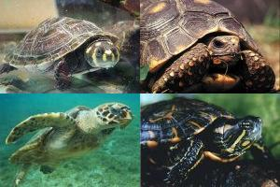
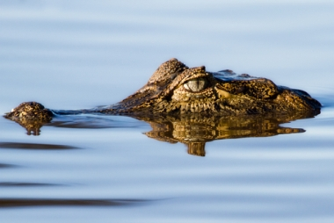
- Jacarés, crocodilos e gaviais: também chamados de crocodilianos, esses animais possuem corpo grande, com quatro patas e cauda. Podem ser encontrados em ambiente terrestre ou aquático.

- Lagartos, lagartixas, calangos, teiús, iguanas e camaleões: geralmente possuem quatro patas com unhas, além de cauda. Alguns são capazes de soltar um pedaço desta quando se sentem ameaçados. A esse fenômeno damos um nome um pouco estranho: autotomia caudal. Esses animais são mais encontrados em ambientes terrestres, algumas vezes escalando plantas, muros e paredes, ou mesmo embaixo de troncos.
Tuataras: esses animais são encontrados somente na Nova Zelândia. São muito parecidos com os lagartos, mas apresentam um "terceiro olho" no alto da cabeça, coberto por uma membrana. Veja o desenho:
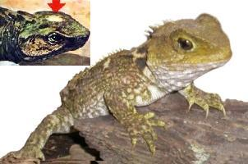
- Cobras-de-duas-cabeças: também chamadas de anfisbenas, são diferentes das serpentes porque apresentam a cauda curta e arredondada. Costumam viver enterradas no solo, ou embaixo de troncos ou matéria orgânica em geral.
- Serpentes: animais de corpo longo, cilíndrico, com cauda comprida. São típicos de ambiente terrestre, podendo ser encontrados também em buracos, embaixo de troncos de árvores e, em alguns casos, em ambiente aquático.
Algumas poucas serpentes são capazes de provocar acidentes, uma vez que, quando se sentem ameaçadas, são capazes de morder a pessoa, liberando veneno em seu sangue. Dessa forma, é importante respeitar o animal, evitando tocá-lo ou mesmo ocupar seu território.
As serpentes venenosas do Brasil, de uma forma geral, possuem uma estrutura chamada fosseta loreal, que fica entre a narina e o olho (veja na foto). A única espécie que não tem fosseta é a cobra-coral.
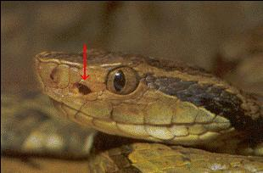
- Após a leitura do texto elabore 10 VOCÊ SABIA baseado nas informações do texto.
O texto também ajudará com informações na elaboração do livro sobre os répteis.

VOCÊ SABIA...
1. | Você sabia que
2.
3.
4.
5.
6.
7.
8.
9.
10.

